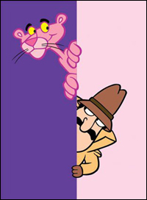
Nous poursuivons notre cycle Cinéma et Musique avec

LA PANTHERE ROSE de Blake Edwards (1963) 113 minutes
avec Peter Sellers, David Niven, Robert Wagner, Claudia Cardinale, Capucine
Musique d'Henry Mancini, nominé pour l'Oscar de la meilleure musique de film

DIMANCHE 23 MARS 2014, à 11 HEURES
Cinéma BIO, Rue Saint-Joseph 43, Carouge

Enrico Nicola Mancini, dit Henry Mancini (1924, Cleveland - 1994, Los Angeles)
Passionné de musique, ce fils d'immigrés italiens, commence à composer pour le cinéma dès 1950, notamment pour des films de science-fiction ou des westerns. Toutefois, c'est avec le réalisateur Blake Edwards qu'il établit sa collaboration la plus fructueuse. Il compose la musique de presque toutes les oeuvres du réalisateur, de la série télévisée Peter Gun (1958) au film Victor, Victoria (1982) en passant par La Panthère rose (1963) qui connaît un succès retentissant.
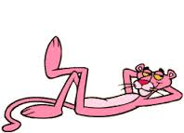
Il a été récompensé en 1962 par l'Oscar de la meilleure chanson originale "Moon River" qu'il a composée pour le film Breakfast at Tiffany's (Diamants sur canapé) de Blake Edwards. La chanson, dont les paroles ont été écrites par Johnny Mercer, était interprétée dans le film par Audrey Hepburn.

Ne ratez pas le début ! Lors de Première de La Panthère rose, les spectateurs, ont ovationné le film pendant plusieurs minutes dès la fin du générique situé en ouverture du film, tant ils furent séduits par la drôlerie du dessin animé associé à la musique d'Henry Mancini. Lorsque le calme fut revenu, les dialogues du début ayant été couverts par les applaudissements, le projectionniste a relancé la première bobine pour la seconde fois !

